Hướng dẫn backup + restore DB Openstack triển khai bằng kolla

Mặc định thì backup sẽ được thực hiện tại node đầu tiên của Galera cluster (thường là ctl01). Sau khi thực hiện xong thì backup sẽ được lưu tại 1 local docker volume có tên là mariadb_backup. Có thể check volume này bằng câu lệnh sau:

docker volume ls

docker inspect mariadb_backup

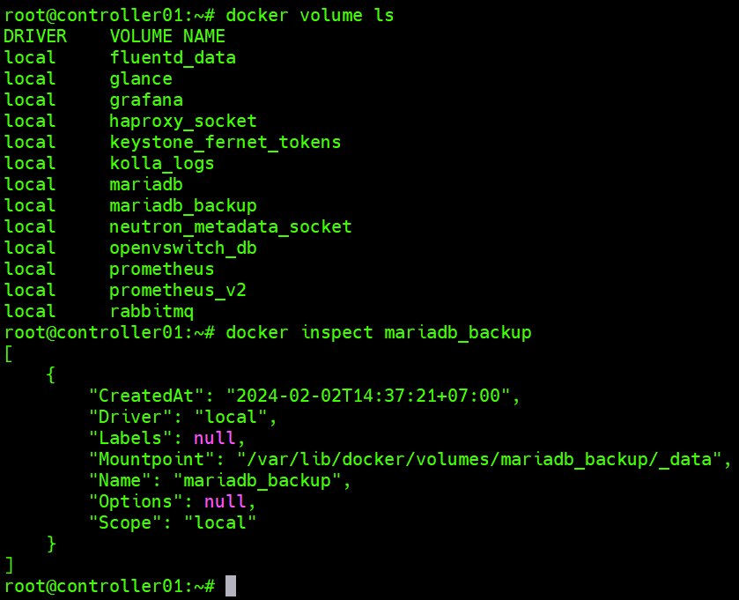

Như vậy các bản backup sẽ được lưu tại folder này /var/lib/docker/volumes/mariadb_backup/_data

Folder này nên được chuyển sang một vùng lưu trữ khác để backup.

# Backup

Bakup full

Để backup, sử dụng các câu lệnh sau

cd /root/kolla

source env/bin/activate

kolla-ansible -i multinode mariadb_backup

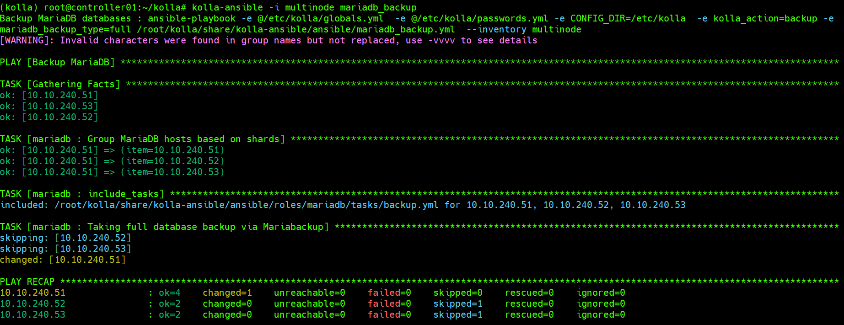

Để backup incremental

kolla-ansible -i multinode mariadb_backup --incremental

Lưu ý: Cần có bản full thì mới chạy được incremental

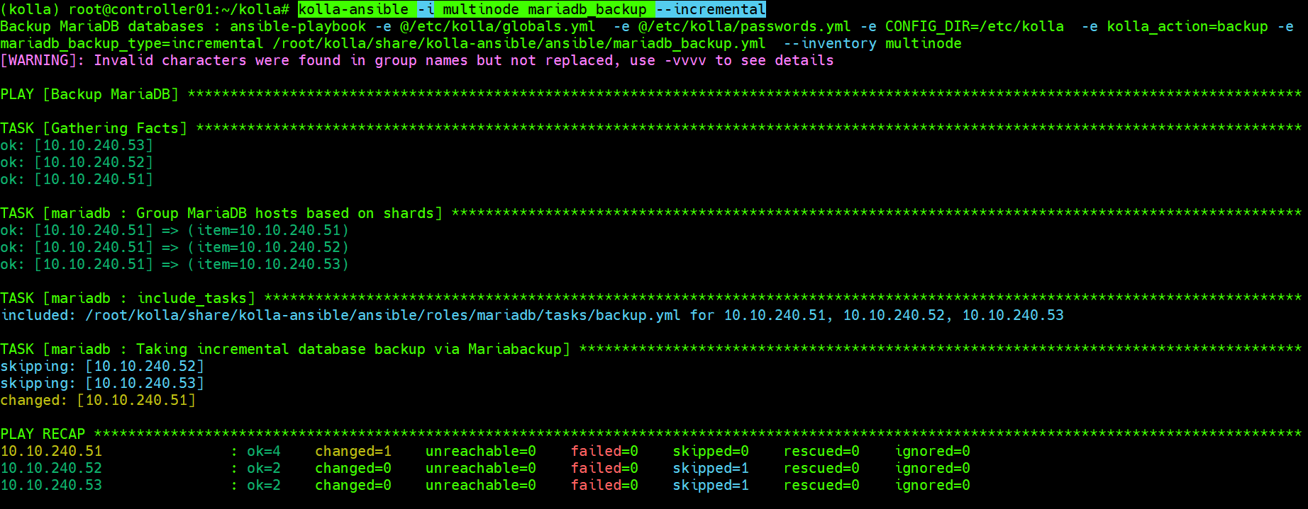

# Restore

## Full backup

Chạy 1 container để chuẩn bị

docker run --rm -it --volumes-from mariadb --name dbrestore \

--volume mariadb_backup:/backup \

quay.io/openstack.kolla/mariadb-server:2023.2-ubuntu-jammy \

/bin/bash

cd /backup

rm -rf /backup/restore

mkdir -p /backup/restore/full

gunzip mysqlbackup-02-02-2024-1706859442.qp.xbc.xbs.gz

mbstream -x -C /backup/restore/full/ < mysqlbackup-02-02-2024-1706859442.qp.xbc.xbs

mariabackup --prepare --target-dir /backup/restore/full

exit

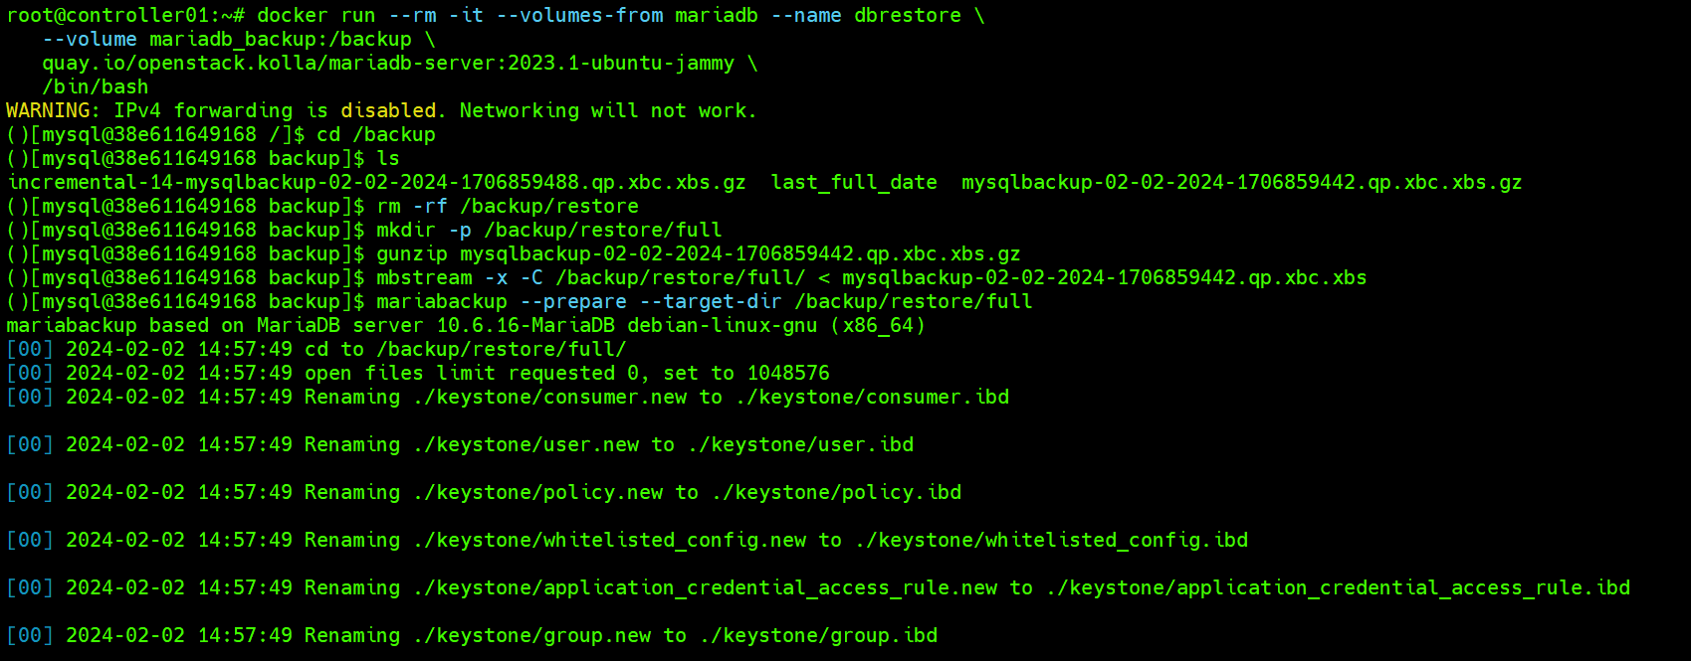

Stop Mariadb trên toàn bộ các node

kolla-ansible -i multinode stop -t mariadb --yes-i-really-really-mean-it

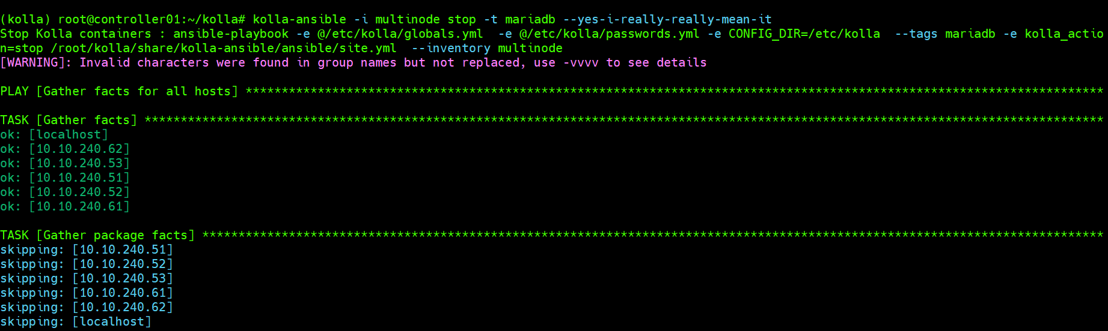

Restore

docker run --rm -it --volumes-from mariadb --name dbrestore \

--volume mariadb_backup:/backup \

quay.io/openstack.kolla/mariadb-server:2023.2-ubuntu-jammy \

/bin/bash

rm -rf /var/lib/mysql/*

rm -rf /var/lib/mysql/\.[^\.]*

mariabackup --copy-back --target-dir /backup/restore/full

exit

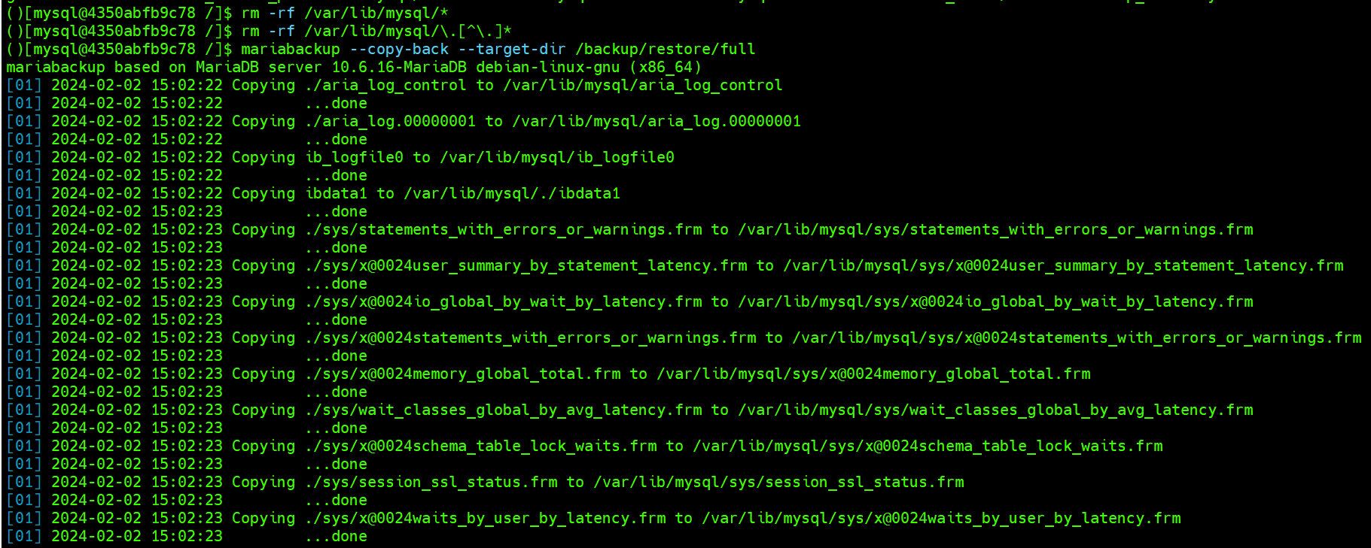

Sau đó start lại mariadb, dùng node đầu tiên của cluster

kolla-ansible -i multinode mariadb_recovery -e mariadb_recover_inventory_name=10.10.240.51

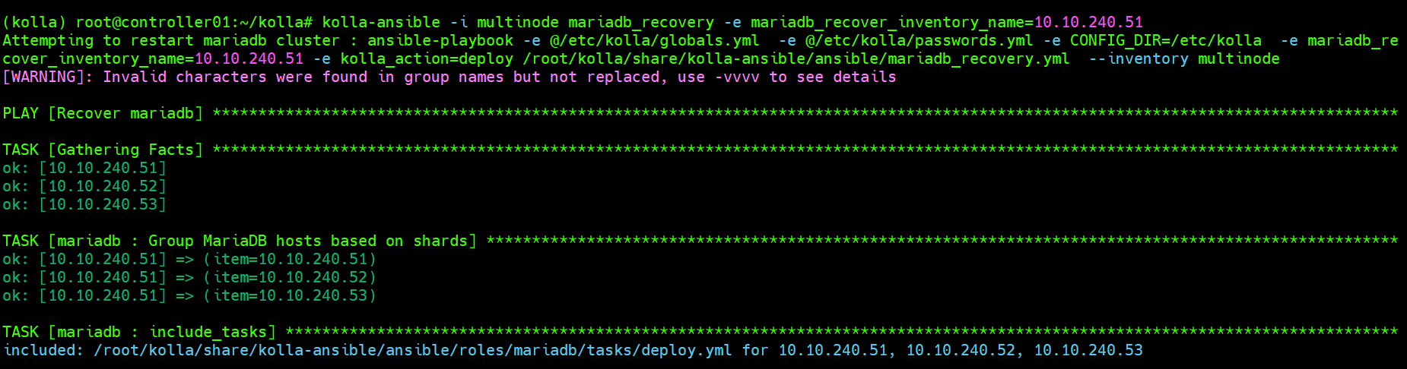

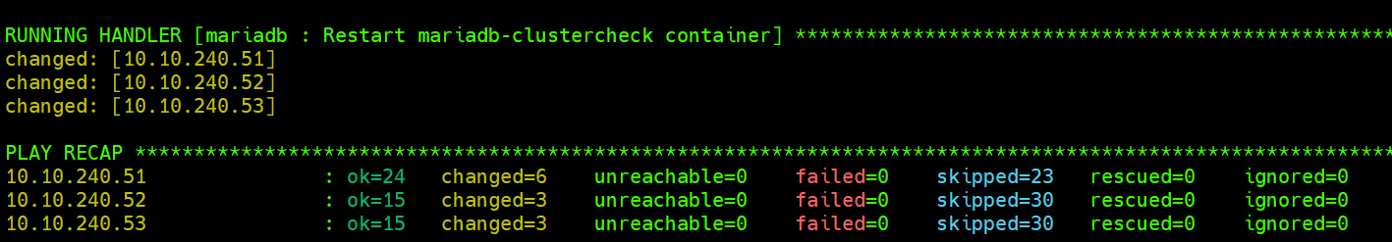

## Incremental backup

Trước tiên ta cần xác định incremental và bản full của nó.

Ví dụ ở đây ta có 2 bản full là **mysqlbackup-06-11-2018-1541505206.qp.xbc.xbs** và incremental là **incremental-11-mysqlbackup-06-11-2018-1541505223.qp.xbc.xbs**

docker run --rm -it --volumes-from mariadb --name dbrestore \

--volume mariadb_backup:/backup --tmpfs /backup/restore \

quay.io/openstack.kolla/mariadb-server:2023.1-ubuntu-jammy \

/bin/bash

cd /backup

rm -rf /backup/restore

mkdir -p /backup/restore/full

mkdir -p /backup/restore/inc

gunzip mysqlbackup-06-11-2018-1541505206.qp.xbc.xbs.gz

gunzip incremental-11-mysqlbackup-06-11-2018-1541505223.qp.xbc.xbs.gz

mbstream -x -C /backup/restore/full/ < mysqlbackup-06-11-2018-1541505206.qp.xbc.xbs

mbstream -x -C /backup/restore/inc < incremental-11-mysqlbackup-06-11-2018-1541505223.qp.xbc.xbs

mariabackup --prepare --target-dir /backup/restore/full

mariabackup --prepare --incremental-dir=/backup/restore/inc --target-dir /backup/restore/full

Các bước tiếp theo giống với backup full